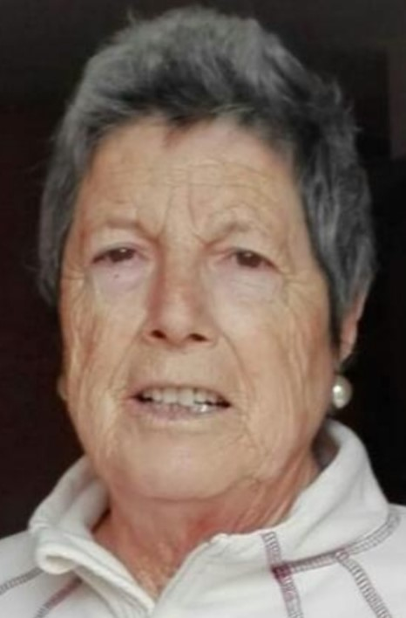

Doña Isabel
Valdivielso Ventureira

Ha fallecido el día 28 de enero, a los 79 años de edad

Habiendo recibido los Santos Sacramentos
R.I.P.

Sus hermanos, hermanos políticos, sobrinos,
primos y demás familia.

- Funeral y misa: VIERNES día 29 de enero, a las CUATRO de la tarde, en la iglesia parroquial de Santa Catalina, de Hormilleja (Aforo limitado).
- Conducción: en la intimidad.
- Envío de pésames: www.tanatoriosanjose.es

